**Η filmtrade παρουσιάζει**

**την ταινία της Αγγελικής Αντωνίου**

**OI ΑΓΝΩΣΤΟΙ ΑΘΗΝΑΙΟΙ**

***Αδέσποτες βόλτες γεμάτες εκπλήξεις, στην καρδιά της πόλης***

**Μουσική: Σεραφείμ Γιαννακόπουλος (Planet of Zeus)**

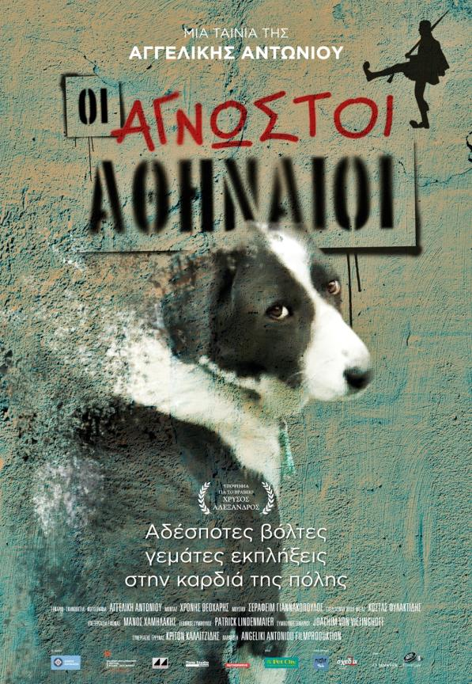

**Yποψήφια για τον «Χρυσό Αλέξανδρο»**

**στο διεθνές διαγωνιστικό τμήμα**

**του Διεθνούς Φεστιβάλ Ντοκιμαντέρ Θεσσαλονίκης 2020**

**ΔΕΙΤΕ ΤΟ ΤΡΕΗΛΕΡ ΕΔΩ:** [**https://youtu.be/RFnr-UqphA4**](https://youtu.be/RFnr-UqphA4)

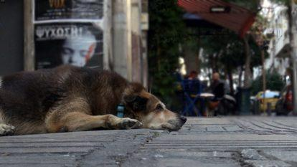

**ΦΩΤΟΓΡΑΦΙΕΣ ΣΕ ΥΨΗΛΗ ΑΝΑΛΥΣΗ ΘΑ ΒΡΕΙΤΕ ΣΤΟ:** [**http://www.filmtrade.gr/presskits**](http://www.filmtrade.gr/presskits)

**ΗΜΕΡΟΜΗΝΙΑ ΕΞΟΔΟΥ ΣΤΟΥΣ ΚΙΝΗΜΑΤΟΓΡΑΦΟΥΣ : 17/09/2020**

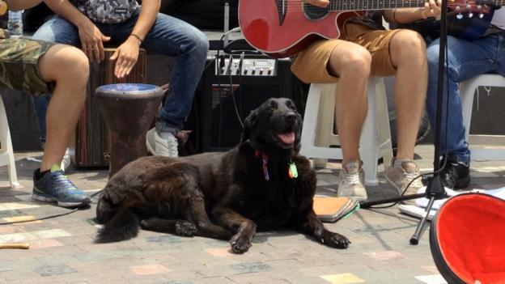

**ΣΥΝΟΨΗ**

Η ταινία της Αγγελικής Αντωνίου «Οι Άγνωστοι Αθηναίοι» παρακολουθεί επί 6 χρόνια τη ζωή των σκύλων στο κέντρο Αθήνας και τη σχέση τους με τους ανθρώπους και τον χώρο γύρω τους.

«Οι Άγνωστοι Αθηναίοι» είναι ένα συγκινητικό ταξίδι στις διαδρομές ανθρώπων και ζώων και ταυτόχρονα ένα ολοζώντανο, απρόβλεπτο πορτραίτο που αποκαλύπτει την καρδιά της αυθεντικής Αθήνας, μιας Αθήνας που συνεχώς παίρνει νέα μορφή.

-------------------------------------------------------------------------------------------------



***Η παρουσίαση της ταινίας στο ελληνικό κοινό τελεί υπό την ΑΙΓΙΔΑ του Δήμου Αθηναίων.***

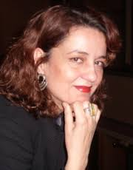

**ΣΗΜΕΙΩΜΑ ΤΗΣ ΣΚΗΝΟΘΕΤΙΔΑΣ ΑΓΓΕΛΙΚΗΣ ΑΝΤΩΝΙΟΥ**

Πάντα απορούσα πώς τα αδέσποτα σκυλιά επιβιώνουν στο κέντρο μιας τόσο μεγάλης, χαοτικής πόλης όπως η Αθήνα. Μοναδικό φαινόμενο σε σύγκριση με άλλες ευρωπαϊκές πόλεις, όπου δεν υπάρχουν αδέσποτα σκυλιά..

Ύστερα από εντατική παρακολούθηση ανακάλυψα τους μυστικούς σωτήρες και ευεργέτες τους, ανθρώπους που ξοδεύουν χρόνο και χρήμα για να τα φροντίσουν. Αυτή η μοναδική, συμβιωτική σχέση κέντρισε το ενδιαφέρον μου. Mέσα από τις σχέσεις ανθρώπων και ζώων, η ταινία σκιαγραφεί ένα συγκινητικό πορτραίτο των αδέσποτων, με σκηνικό την Αθήνα που διαρκώς αλλάζει. Ταυτόχρονα είναι η προσωπική μου κατάθεση αγάπης προς την πόλη που πέρασα τα νιάτα μου και ενηλικιώθηκα.

**ΣΥΖΗΤΩΝΤΑΣ ΜΕ ΤΗΝ ΑΓΓΕΛΙΚΗ ΑΝΤΩΝΙΟΥ**

***Πώς προέκυψε η ιδέα για την ταινία που έχει ένα «πρωτότυπο» θέμα***;

Το «πρωτότυπο θέμα» με διάλεξε, με συνάντησε κυριολεκτικά στο δρόμο. Εκείνη την εποχή περνούσα μια προσωπική και επαγγελματική κρίση. Επειδή σπούδασα σκηνοθεσία στο Βερολίνο και ζω και εργάζομαι εδώ και δεκαετίες μεταξύ Γερμανίας και Ελλάδας, όλες οι προηγούμενες ταινίες μου ήταν δίγλωσσες και με ελληνογερμανική θεματολογία. Με την εμφάνιση της ελληνικής κρίσης ένιωσα τη βαθειά ανάγκη να κάνω κάτι αμιγώς ελληνικό. Είχα γράψει ένα σενάριο, εμπνευσμένο από ένα βιβλίο της Ευγενίας Φακίνου που είχε εγκριθεί από τη Δημόσια τηλεόραση το 2012. Λίγο μετά έκλεισε ξαφνικά η ΕΡΤ και έγινε ΝΕΡΙΤ και έτσι το πρότζεκτ ήταν μετέωρο και εγώ συναισθηματικά αδέσποτη. Εκείνη την εποχή ήμουνα πολύ στενοχωρημένη, ένιωθα όπως τα αδέσποτα που συνάντησα στο δρόμο μου...και ίσως γι αυτό μπόρεσα επιτέλους να τα δω πραγματικά.

Κάθε φορά που επέστρεφα από το Βερολίνο, τα έβλεπα στους δρόμους και το θέαμα μου έκανε μεγάλη εντύπωση, είναι σπάνιο φαινόμενο. Στις άλλες ευρωπαϊκές πόλεις δεν υπάρχουν αδέσποτα. Ενώ τα συναντούσα στους δρόμους στο Κέντρο της Αθήνας, τα προσπερνούσα ...όπως οι περισσότεροι Αθηναίοι.

Μία μέρα κατεβαίνοντας την Ερμού, σταμάτησε ένα μηχανάκι, κατέβηκε ένας μεσήλικος άνδρας, και πέντε αδέσποτα όρμησαν να τον προϋπαντήσουν. Εκείνος άνοιξε δυο τάπερ και τα τάισε. Μέσα στο πλήθος των ανθρώπων που τα προσπερνούσαν, εκείνα τρώγανε και σταματούσαν και κουνούσαν τις ουρές τους και τον αγκάλιαζαν. Ήταν τόσο συγκινητικό αυτό που είδα που κέντρισε την περιέργεια μου, τη συνείδησή μου και την ανάγκη μου να ψάξω αυτόν τον άγνωστο κόσμο και να κάνω κάτι γι΄αυτά.

***Tί γεύση σας άφησε όλο αυτό το οδοιπορικό των 6 ετών που ακολουθούσατε τα αδέσποτα της Αθήνας ημέρα και νύχτα;***

Γλυκόπικρη. Η πολύχρονη παρακολούθηση των ορφανών σκύλων της Αθήνας, η γνωριμία με κάποιους ιδιαίτερους ανθρώπους που τα φροντίζουν, η ανακάλυψη των χώρων που συχνάζουν( μπαράκια, πλατείες, εμπορικά μαγαζιά, αρχαιολογικοί χώροι, πεντάστερα ξενοδοχεία κλπ) όλα αυτά ήταν μια περιπέτεια γεμάτη εκπλήξεις, κωμικοτραγικά γεγονότα και απρόβλεπτες καταστάσεις.

Έτσι, ενώ ξεκίνησα να κάνω μια ταινία για τα αδέσποτα τελικά η ταινία έγινε κάτι πιο σύνθετο, έπεσε φως πάνω στην καρδιά της Αθήνας μέσα από τις διαδρομές τους, τη ρουτίνα και τις συνήθειές τους. Ο δεσμός τους με τους ανθρώπους που τα φροντίζουν, αλλά και με τυχαίους περαστικούς, η διαρκής μετακίνησή τους σε διαφορετικά σημεία, αποκαλύπτει την εξέλιξη του πυρήνα της  πόλης, όπως μεταμορφώνεται.

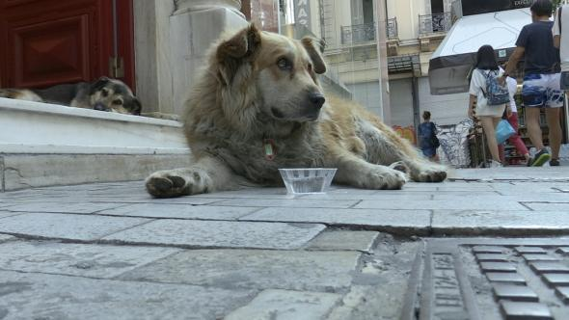

***Η ταινία επομένως είναι παράλληλα και ένα ντοκουμέντο του Κέντρου της Αθήνας από το 2014 μέχρι το 2020;***

Σίγουρα, η ταινία είναι πολλά πράγματα και όχι ένα. Είναι συνδυασμός πολύχρονης παρατήρησης αδέσποτων, ανθρώπων, καταστάσεων, ισορροπεί ανάμεσα στην ποίηση των εικόνων και τον ρεαλισμό, χωρίς να γίνεται διδακτική ή περιγραφική. Το σημαντικό για μένα προσωπικά είναι ότι  ξανα-ανακάλυψα την πόλη που γεννήθηκα και μεγάλωσα και που νόμιζα ότι την ήξερα. Μέσα από την ταινία έμαθα να βλέπω την Αθήνα με άλλα μάτια.

Δεν προσπερνάω πια ανθρώπους, ζώα και καταστάσεις όπως πριν, με έλλειψη συνείδησης και ενσυναίσθησης. Τώρα η κάθε γωνία κάτι σημαίνει για μένα. Δεν είναι αυτό που βλέπω,

είναι αυτό που έμαθα, γνωρίζω και σέβομαι. Και το σημαντικότερο: έκανα καινούργιες γνωριμίες και φιλίες.

***Ποια ήταν η μεγαλύτερη δυσκολία που αντιμετωπίσατε στα γυρίσματα ;***

Η διαχείριση του χρόνου και οι τυχαίες συναντήσεις με ανθρώπους μέσα στη νύχτα που δεν ξέρεις ποιοί είναι κι αν κινδυνεύεις από αυτούς. Όταν κάνεις ένα ντοκιμαντέρ δρόμου, δεν υπάρχουν ωράρια. Περιμένοντας να συναντήσω τα σκυλιά- γιατί δε σου λένε πότε θα εμφανισθούν-υπήρξαν αφορμές που με έκαναν να περιμένω και να δουλεύω μέχρι πολύ αργά. Πολλές φορές βρέθηκα μέσα στο κρύο, στις 4 τα ξημερώματα να κινηματογραφώ τα σκυλιά να διασχίζουν τους δρόμους μόνα ή κατά ομάδες. Μερικές φορές αντιμετώπισα επιθετικούς περαστικούς που μου χαλάγανε τα πλάνα μπαίνοντας μπροστά από την κάμερα ή που με βρίζανε...όπως και επίδοξους κλέφτες.

***Πόσο εύκολο ήταν να ανακαλύψετε αυτούς τους ανθρώπους που φροντίζουν τα αδέσποτα και να σας εμπιστευτούν;***

Αποδείχθηκε πολύ πιο δύσκολο από ότι περίμενα. Το φθινόπωρο του 2014 άρχισαν τα γυρίσματα. Παρακολουθούσα τα σκυλιά κατά πόδας , πρωί –μεσημέρι- βράδυ... είχαν περάσει 8 μήνες και δεν είχα βρει ακόμη το νήμα προσέγγισης προς τους ανθρώπους που τα φροντίζουν... ίσως και εγώ δίσταζα να πλησιάσω κάποιους από αυτούς. Το Μάιο του 2015 ήμουν σε απόγνωση, σχεδόν έτοιμη να εγκαταλείψω το εγχείρημα. Μέχρι που έπεσα πάνω στον Αχιλλέα Αδάμ, έναν εξαιρετικό άνθρωπο, με γνήσια συναισθήματα αγάπης για τα αδέσποτα, που αμίλητος και βιαστικός τάιζε και φρόντιζε τα σκυλιά καθημερινά σε εντελώς διαφορετικά σημεία της πόλης.

Έμαθα ότι τα τάιζε 30 χρόνια. Κατάλαβα ότι είχε μια απίστευτα στενή σχέση μαζί τους, ενώ ο ίδιος είχε οικογένεια και ζούσε μια κανονική ζωή. Ένας χαμηλών τόνων άνθρωπος, ακούραστος μαραθωνοδρόμος, που διένυε χιλιόμετρα στα 75 του για να τα ταΐσει, να τους δώσει φάρμακα, να τα χτενίσει, να τα περιποιηθεί λες και ήταν παιδιά του, χωρίς καμία ανάγκη επιβολής πάνω τους ή ανάγκη αναγνώρισης. Αμέσως κατάλαβα πόσο σημαντικός ήταν για την ταινία μου και άρχισα να τον παρακολουθώ. Ο Αχιλλέας ήταν ο άνθρωπος που άνοιξε το δρόμο για να καταλάβω ότι τα αδέσποτα κάνουν συγκεκριμένες διαδρομές μέσα στην πόλη και το καθένα από αυτά έχει προτιμήσεις και συνήθειες. Τα ανώνυμα αδέσποτα ξαφνικά γίνανε ενδιαφέρουσες υπάρξεις με ονόματα, μοναδικές ζωές και ξεχωριστές προσωπικότητες.

Για παράδειγμα σκυλιά όπως το ζευγάρι *Κωνσταντίνος* και ο *Ορφέας* ήταν «μπαρόβια» με προτίμηση στο μοδάτο Bartesera της Κατερίνας που επέτρεπε στο μαγαζί της να συχνάζουν 5 με 6 σκυλιά χωρίς να σκέφτεται το αντίκτυπο που θα είχε η παρουσία τους στην πελατεία της. Η *Φωτούλα*, το μήλο της έριδος ανάμεσα στον άστεγο Σπύρο και σε οποιονδήποτε περαστικό τολμούσε να την αγγίξει είναι ένα άλλο παράδειγμα. Χάρη σε αυτή τη σχέση τους το ντοκιμαντέρ γεμίζει από φιλοσοφημένες ατάκες του Σπύρου και σουρεαλιστικές σκηνές με περαστικούς. Προσωπικά ούτε που μπορούσα να φαντασθώ ότι ένα πεντάστερο ξενοδοχείο σαν τη Μεγάλη Βρετανία θα έδινε 12 χρόνια φιλοξενία στον *Γλύκα,* ένα αδέσποτο σκυλί που στις διαδηλώσεις την κοπανούσε και πήγαινε για σουβλάκια στο Κολωνάκι!

***Πώς λειτούργησε η συνεργασία σας μαζί τους για την ταινία***;

Στην αρχή υπήρχε δισταγμός, ποιά ήμουνα εγώ και τί ήθελα εκεί στα… “λημέρια” τους. Όμως η επιμονή μου και η μόνιμη παρουσία μου συν το γεγονός ότι αντιλήφθηκαν σύντομα το καθαρόαιμο ενδιαφέρον και την περιέργεια μου να κατανοήσω πώς κινούνται τα αδέσποτα στην πόλη και πώς χάνονται μέσα σε αυτήν, ή πώς κατορθώνουν να επιβιώνουν, όπως ο *Θρύλος*, ένα καθαρόαιμο γκριφόν που στα τελευταία του και ενώ είχε γίνει 140 χρόνων, υιοθετήθηκε από δυο αδερφές σε ένα υπερπολυτελές διαμέρισμα στο Κολωνάκι. Οι άνθρωποι σιγά- σιγά με εμπιστεύθηκαν μέχρι που με ξέχναγαν εντελώς όταν έκανα γύρισμα κι εγώ επίσης σταμάτησα να νιώθω απόσταση από αυτούς.

Όλη εκείνη την περίοδο ετοίμαζα παράλληλα και την ταινία μυθοπλασίας με τον τίτλο, «*Η πράσινη θάλασσα» και υ*πήρξαν περίοδοι που είχα τρελαθεί εντελώς! Θυμάμαι το 2018 έκανα πρόβες τις σκηνές του σεναρίου με τους πρωταγωνιστές την Αγγελική Παπούλια και τον Γιάννη Τσορτέκη και τα βράδια έτρεχα με την κάμερα πίσω από τα αδέσποτα. Ήμουνα τόσο απορροφημένη από την όλη διαδικασία και τους ανθρώπους που είχα σχετισθεί, που κατά κάποιο τρόπο είχα γίνει και εγώ μία «αδέσποτη» κινηματογραφίστρια. Όταν αργούσα να περάσω από τα στέκια που κινηματογραφούσα με ψάχνανε στο κινητό! Τους έλειπα ...έτσι λοιπόν και εγώ άρχισα να νοιώθω την ανάγκη να δηλώνω παρούσα με την κάμερα η χωρίς αυτή.

***Πώς πρόεκυψε η συνεργασία με τον Σεραφείμ Γιαννακόπουλο των Planet of Zeus;***

Με τον Σεραφείμ Γιαννακόπουλο είναι η δεύτερη συνεργασία μας. Στην ταινία μου «*Eduart*» έψαχνα ροκ μουσική που θα άκουγε ο πρωταγωνιστής της ταινίας. Ο Σεραφείμ Γιαννακόπουλος ήταν μέλος του συγκροτήματος Fingers Crossed . Mου άρεσε πάρα πολύ η μουσική τους, μου δώσανε μουσικά τους κομμάτια για την ταινία και όταν βγήκε η ταινία, δημιουργήσαμε ένα βιντεοκλίπ συνδυάζοντας πλάνα από την ταινία και τη μουσική τους. Αργότερα ο Σεραφείμ έγινε μέλος των Planet of Zeus, μιας χαρισματικής και διεθνώς καταξιωμένης hard rock μπάντας. Επειδή είχα ακούσει δικές του μουσικές συνθέσεις που μου άρεσαν, αποφασίσαμε να συνεργασθούμε και ανέλαβε την πρωτότυπη μουσική σύνθεση στην ταινία ΟΙ ΑΓΝΩΣΤΟΙ ΑΘΗΝΑΙΟΙ.

Η μουσική του ταιριάζει γάντι στην ατμόσφαιρα της ταινίας και πραγματικά ήμουνα πολύ τυχερή που συνεργαστήκαμε. Χρησιμοποίησα επίσης τρία καταπληκτικά τραγούδια του από το CD με τίτλο, Νight Knight. Επίσης για τη σεκάνς τέλους υπάρχει και ένα υπέροχο ατμοσφαιρικό κομμάτι των Planet of Zeus, που κατά ευτυχή σύμπτωση έχει τον τίτλο «Athens».

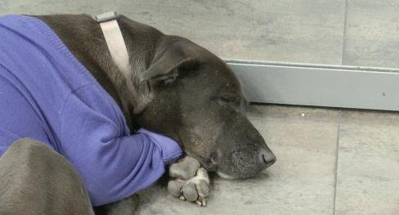

**BIOΓΡΑΦΙΚΑ**

**Αγγελική Αντωνίου**

[***www.angelikiantoniou.com***](http://www.angelikiantoniou.com)

*Σκηνοθέτις, σεναριογράφος, παραγωγός. Σπούδασε Αρχιτεκτονική στην Ελλάδα (ΑΠΘ) και σκηνοθεσία στην DFFB (Γερμανική Ακαδημία Κινηματογράφου και Τηλεόρασης στο Βερολίνο). Ζει και εργάζεται ανάμεσα στην Αθήνα και το Βερολίνο, μία διεθνικότητα που αντανακλάται συχνά στα θέματά της και στους όρους παραγωγής. Έχει σκηνοθετήσει ταινίες μικρού, μεγάλου μήκους και ντοκιμαντέρ. Oι ταινίες της έχουν διαγωνισθεί και βραβευθεί σε διεθνή φεστιβάλ (Locarno, Moscow, Palmsprings, Montreal, San Francisco, Τhessaloniki, Μοntpellier, Göteborg, Oslo κ.ά) Η πολυβραβευμένη της ταινία* ***Eduart****, συμμετείχε σε περισσότερα από 50 διεθνή φεστιβάλ, ήταν υποψήφια για τα Ευρωπαϊκά Βραβεία 2007 και ως η υποψηφιότητα της Ελλάδας για Όσκαρ καλύτερης ξενόγλωσσης ταινίας το 2008. Oι ταινίες της έχουν διανεμηθεί εντός και εκτός Ελλάδας.*

***ΦΙΛΜΟΓΡΑΦΙΑ (επιλογή)***

***1987 – ΠΕΡΣΕΦΟΝΗ*** *μμ, 20', Βραβείο Φεστιβάλ Δράμας 1987*

***1991*** *-* ***ΑΙΧΜΑΛΩΤΟΙ ΤΗΣ ΘΑΛΑΣΣΑΣ (GEFANGENE DES MEERES)*** *doc, 80' (Γερμανία)*

***1992*** *-* ***ΔΟΝΟΥΣΑ****, 84' (Γερμανία-Ελβετία-Ελλάδα), Locarno International Film Festival 1992 (διαγωνιστικό τμήμα) Βραβείο Νέων για Καλύτερη Ταινία (A' Prix de la Jeunesse) / 33ο Φεστιβάλ Κινηματογράφου Θεσσαλονίκης, Βραβεία Ελληνικού Κινηματογράφου, 1992: Ερμηνείας Β' Ανδρικού Ρόλου / γερμανική διάκριση ποιότηταs “αξιόλογη”*

***1996 - ΧΟΡΟΙ ΤΗΣ ΝΥΧΤΑΣ (TÄNZE DER NACHT)*** *doc, 60', (Γερμανία)*

***1997 - ΧΑΜΕΝΕΣ ΝΥΧΤΕΣ (VERSPIELTE NÄCHTE)****, 86' (Γερμανία-Ελλάδα) Ανώτατη γερμανική διάκριση ποιότηταs "ιδιαίτερα αξιόλογη”/38ο Φεστιβάλ Κινηματογράφου Θεσσαλονίκης, 1997, 4 Κρατικά Βραβεία Ποιότητας: Καλύτερης Ταινίας, Καλύτερης Σκηνοθεσίας, Καλύτερου Σεναρίου και Βραβείο Καλύτερης Ερμηνείας Α΄ Γυναικείου Ρόλου (Jasmin Tabatabai) "/ Hof International Film Festival 1997: Βραβείο Σκηνογραφίας*

***1999*** *-* ***HEIMLICHERTANZ*** *(Γερμανία) TV movie, 88'*

***2000*** *–* ***ALLEIN UNTER MÄNNERN*** *(Γερμανία) TV movie, 85'*

***2001*** *–* ***MESSERSCHARF*** *(Γερμανία ) TV movie, 88'*

***2007*** *-* ***EDUART****, (Ελλάδα-Γερμανία) 105', 29ο Διεθνές Φεστιβάλ Μεσογειακού Κινηματογράφου του Μονπελιέ, 2007: Χρυσή Αντιγόνη, Ειδική Μνεία από το Βραβείο Νέων (CMCAS) /47ο Φεστιβάλ Κινηματογράφου Θεσσαλονίκης, 2006, 9 Κρατικά Βραβεία Ποιότητας (ανάμεσα σε αυτά: 1ο Βραβείο Ταινίας Μυθοπλασίας, Βραβείο Σκηνοθεσίας, Βραβείο Σεναρίου, Βραβείο Σκηνογραφίας και το Βραβείο FIPRESCI / World Fest-Houston International Film Festival, 2008 (διαγωνιστικό τμήμα): Silver Remi Award/Los Angeles Greek Film Festival, 2008 , Βραβεία Orpheus Καλύτερης Ταινίας& Καλύτερης Σκηνοθεσίας*

***2020*** *-* ***ΠΡΑΣΙΝΗ ΘΑΛΑΣΣΑ****, 95' (Ελλάδα-Γερμανία), εμπνευσμένη από το μυθιστόρημα "Για να δει τη θάλασσα” της Ευγενίας Φακίνου*

***2020*** *-* ***ΟΙ ΑΓΝΩΣΤΟΙ ΑΘΗΝΑΙΟΙ*** *doc**76' (Ελλάδα-Γερμανία), 18ο Φεστιβάλ Ντοκιμαντέρ Θεσσαλονίκης, 2016, Docs in Progress / Συμμετοχή στο Διεθνές Διαγωνιστικό Τμήμα, 22o Φεστιβάλ Ντοκιμαντέρ Θεσσαλονίκης 2020*

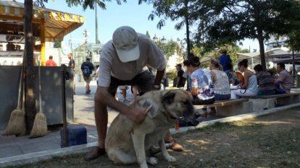

### ΣΥΝΤΕΛΕΣΤΕΣ

Σκηνοθεσία: [Αγγελική Αντωνίου](https://www.angelikiantoniou.com/el/bio)

Κινηματογράφηση: Αγγελική Αντωνίου

Παραγωγός: Αγγελική Αντωνίου

Παραγωγή: Angeliki Antoniou Filmproduktion (Βερολίνο)

Μοντάζ: Χρόνης Θεοχάρης

Ήχος: Αγγελική Αντωνίου, Κώστας Φυλακτίδης

Μουσική: Σεραφείμ Γιαννακόπουλος

Post Production: Authorwave

Post Production Manager: Πάνος Μπίσδας

Post Production Supervisor: Λίζα Χρυσοχόου

Color Correction: Μάνος Χαμηλάκης

Color Correction Assistant: Μαρία Τζωρτζάτου

Τεχνικός Υπεύθυνος: Παναγιώτης Καραχάλιος

Διανομή: Filmtrade

ΤΟ ΤΡΑΓΟΥΔΙ ΤΙΤΛΩΝ ΤΕΛΟΥΣ «ATHENS» ΕΙΝΑΙ ΕΥΓΕΝΙΚΗ ΠΑΡΑΧΩΡΗΣΗ ΤΩΝ PLANET OF ZEUS

**XAΡΑΚΤΗΡΙΣΤΙΚΑ**

Πρωτότυπος τίτλος: ΟΙ ΑΓΝΩΣΤΟΙ ΑΘΗΝΑΙΟΙ

Είδος: Ντοκιμαντέρ

Έτος: 2020

Χώρα: Ελλάδα, Γερμανία

Γλώσσα: Ελληνικά

Διάρκεια: 76'

**Xoρηγός: Xορηγοί επικοινωνίας: Με την υποστήριξη:**

 

**ΓΡΑΦΕΙΟ ΤΥΠΟΥ – ΕΠΙΚΟΙΝΩΝΙΑ**

**P.aRt- Public Relations**

***Λίλιαν Μπικέ***

**τ.: 6944 842015**

[**lilianbike@pr-art.gr**](mailto:lilianbike@pr-art.gr)